*UNIVERSITATEA ȘTEFAN CEL MARE SUCEAVA*

FACULTATEA DE INGINERIE ELECTRICĂ ȘI ȘTIINȚA CALCULATOARELOR

PROGRAMUL DE STUDII CALCULATOARE

Programare orientată pe obiecte

-proiect-

**INSTRUMENTE MUZICALE**

Îndrumător,

Ștefănescu Narcisa

Student,

Coroamă Betuela-Mădălina

Grupa 3123 A

SUCEAVA, 2021

CUPRINS

**Tema și motivația alegerii** 3

**2.Descrierea temei** 3

***2.1. Descrierea problemei*** 3

***2.2*** ***Interfața*** 4

**3. Elemente specifice POO** 6

***3.1*** ***Clase și obiecte*** 6

**4.Tehnologii folosite** 10

**5. Concluzii** 10

**6. Bibliografie** 10

# **Tema și motivația alegerii**

Tema proiectului este realizarea unei simulari de interogare a unei baze de date, de a alege un instrument muzical în limbajul de programare C++.

Am ales aceasta temă deoarece sunt atrasă de tot ceea ce înseamnă instrument musical, datorită faptului că și eu cânt la flaut.

La sfârșitul proiectului, programul dezvoltat va avea o interfață ușor de utilizat, astfel încat cei care vor dori să folosească aplicația să o poată face ușor și simplu.

Implementând codul program pentru această aplicație cred că mă va ajuta să pun în practică ceea ce am învațat pană acum iar mai apoi să aprofundez în continuare limbajul C++.

La finalizarea acestui proiect mi-am propus să am mai multe cunoștințe legate de programare și de limbajul C++.

# **2.Descrierea temei**

## ***2.1. Descrierea problemei***

Utilizatorul va dori să aleagă niște instrumente in funcție de mai multe criterii. Utilizatorul va putea sa-și aleagă instrumentul dorit din cele care sunt proiectate în program.

Alegerea unui instrument muzical va fii efectuată în funcție de 3 criterii. Primul criteriu

este tipul instrumentului și anume: suflat, coarde și percuție. Al doilea criteriu este alegerea unui instrument în funcție de marcă. Sunt tot trei tipuri de mărci din care utilizatorul poate să aleagă: Eastman, Yamaha și Gewa. Ultimul criteriu este alegerea instrumentul dorit în funcție de preț.

În continuare voi prezenta cum va arăta intrefața programului și cum un utilizator va putea să folosească acest program pentru a-și alege instrumentul dorit.

## ***2.2 Interfața***

Interfața programului va fi una foarte simplă. Ea va afișa un meniu care va putea fi accesat apăsând la tastatură butoanele care vor fi afișate pe meniu apoi apăsând tasta Enter. Meniul va arata astfel:

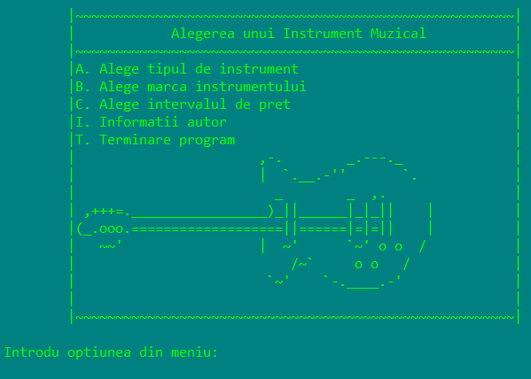

*Figura.1. Interfata meniu*

Introducând opțiunea A, „Alege tipul instrumentului”, atunci va apărea un alt meniu din care utilizatorul va putea alege unul din cele trei tipuri de instrumente: Suflat, Coarde și Percauție.

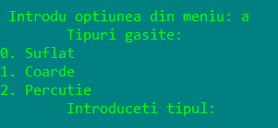

*Figura.2. Optiunea A*

Prin selectarea unui tip de instrument vor fi afișate instrumentele de tipul respectiv disponibile. De exemplu, daca se alege optiunea 0 se vor afisa:

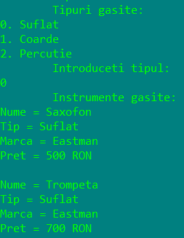

*Figura.3. Instrumente dupa tip*

Dacă opțiunea aleasă va fi B, „Alegeți marca instrumentului”, atunci meniu-ul care va apărea va arata la fel ca cel de la tipuri numai cu câteva schimbări:

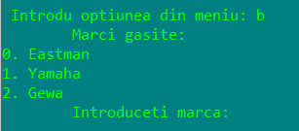

*Figura.4. Optiunea B*

Alegând o marcă din cele enumerate, instrumentele care sunt înscrise în program și sunt fabricate de această marcă vor apărea mai jos.

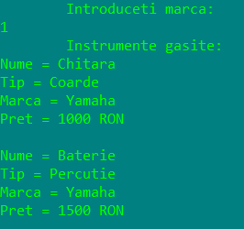

*Figura.5. Instrumente dupa marca*

Dacă opțiunea C va fi aleasă, „Alege intervalul de pret”, atunci meniul care va fi afișat va fi următorul:

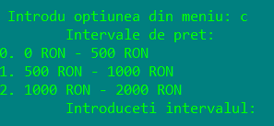

*Figura.6. Optiunea C*

Alegând o opțiune în care un instrument se află în acel interval de preț instrumental va fi afișat. În cazul în care se alege o altă comandă de la tastatură ,în afară de opțiunile date, următoare afirmație va fi afișată:

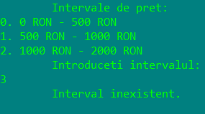

*Figura.7. Intervale de pret*

# **3. Elemente specifice POO**

Programarea orientată pe obiecte este o paradigmă de programare, axată pe ideea încapsulării, adică grupării datelor și codului care operează asupra lor, într-o singură structură. Un alt concept important asociat programării orientate obiect este polimorfismul, care permite abstractizări ce permit o descriere conceptuală mai simplă a soluției.

## ***3.1 Clase și obiecte***

Programarea orientată pe obiect este unul din cei mai importanți pași făcuți în evoluția limbajelor de programare spre o mai puternică abstractizare în implementarea programelor. Ea a apărut din necesitatea exprimării problemei într-un mod mai natural ființei umane. Astfel unitațile care alcătuiesc un program se apropie mai mult de modul nostru de a gândi decât modul de lucru al calculatorului.

Clasa realizează, în speță, ceea ce am văzut mai înainte: grupează datele și unitățile de prelucrare a acestora într-un modul, unindu-le astfel într-o entitate mult mai naturală. Deși tehnica se numește "Programare Orientată Obiectual", conceptul de bază al ei este Clasa. Clasa, pe lângă faptul că abstractizează foarte mult analiza/sinteza problemei, are proprietatea de generalitate, ea desemnând o mulțime de obiecte care împart o serie de proprietăți.

Clasele folosite în codul programului sunt MagazinInstrumente și Instrument. Acestea clase implementate se pot observa mai jos:

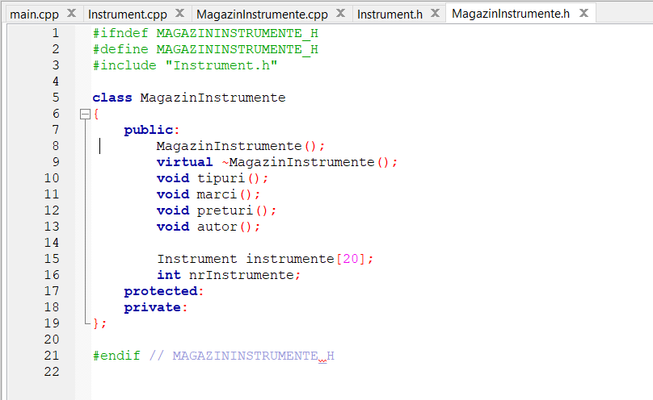

*Figura.8. Clasa MagazinInstrumente*

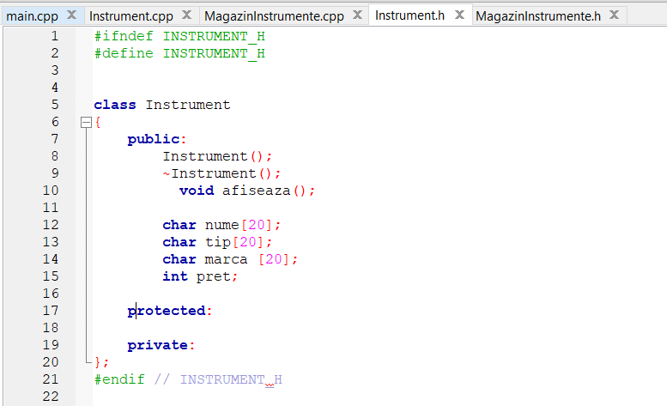

*Figura.9. Clasa Instrument*

În continuare, se prezintă funcția prin care am realizat alegerea unui tip de instrument.

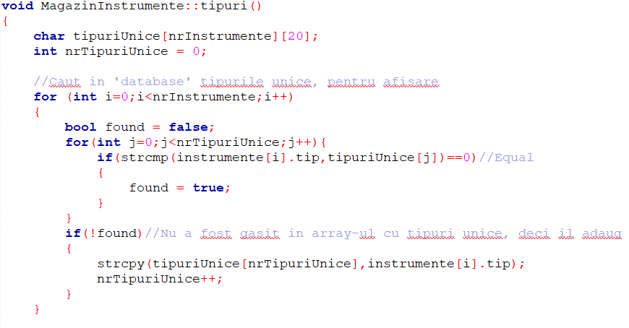

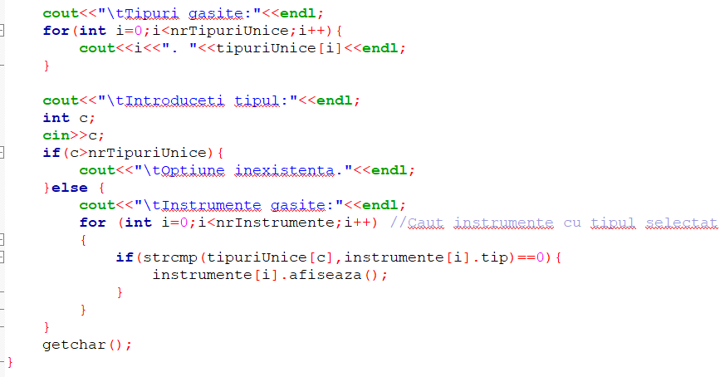

*Figura.10. Alege tipul de instrument*

În continuare, se prezintă funcția prin care am realizat alegerea unui marci de instrument.

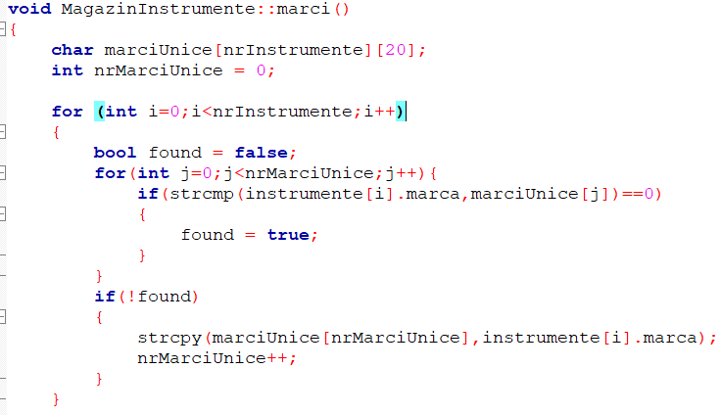

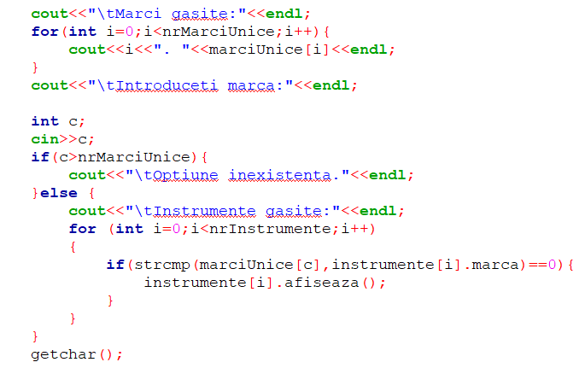

*Figura.11. Alege marca instrumentului*

În continuare, se prezintă funcția prin care am realizat alegerea unui interval de pret.

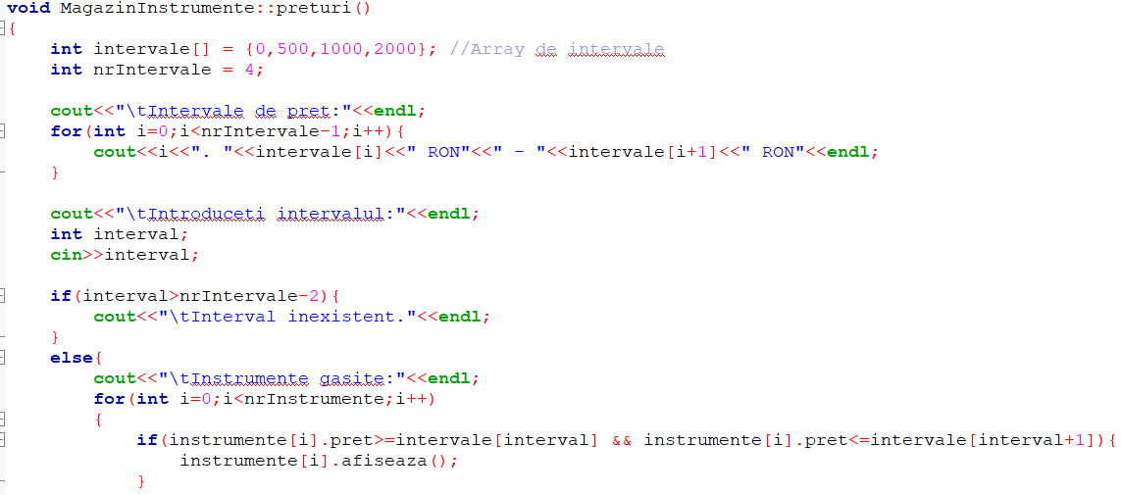

*Figura.12. Alege un interval de pret*

# **4.Tehnologii folosite**

Am folosit pentru realizarea acestui proiect mediul IDE, Codebloks, iar limbajul de programare folosit a fost C++. Acest limbaj este un limbaj de programare general, compilat și un limbaj multi-paradigmă, cu verificarea statică a tipului variabilelor ce suportă programare orientată pe obiecte.

# **5. Concluzii**

Aplicația nu reprezintă un soft profesional dar reușește sa folosească tehnici ce sunt folosite pentru programarea orientată pe obiecte

# **6. Bibliografie**

<http://www.cplusplus.com/doc/tutorial/>

<http://apollo.eed.usv.ro/~remus/>

[http://www.chris.com/ascii/index.php?art=music/musical%20instruments](http://www.chris.com/ascii/index.php?art=music/musical%20instruments%20)